研究報告範本
作品名稱：C-轉換的發現與應用
作 者：陳靖塘
參加美國第五十一屆國際科技展覽會獲：
- 大會獎數學科一等獎及英特爾數學科最傑出獎
- 美國數學學會三等獎
- 美國印第安那大學獎學金
- 美國羅倫斯科技大學四年獎學金
英文摘要(Abstract)
The Discovery and Application of C-Transformation
In this study, a new geometric transformation based on a triangle and a fixed point is Introduced. We call this the C-transformation. It is non-isometric and non-isogonal.Many curves can be re-investigated and many extensions can be proved under C-transformation.Here is the main result; (1)The Euler line is determined by the C-transformation.(2)Conics aregenerated from lines under the C-transformation.The relative position of the straight line and the circumscribed ellipse determines whether the conics are circles or ellipses or Parabolas or hyperbolas. A new synthetic construction with the rulers and compasses of conics passing through five points is discovered.(3) The family of deltoid, including hypotrochoid and the extension of hypotrochoid with same nodes,are generated from circles with the centroid of the triangle as center under the C-transformation. This leads to a new construction of the generalized deltoid passing through five points.(4) The family of strophoid and the family of folium of Descartes are generated from circles with the midpoint of the base of the triangle as center under the C-transformation.In addition, these two families coincide under C-transformation. (5) The family of cissoid are generated from a triangle moving along a line under the C-transformation.
中文摘要
C-轉換的發現與應用
在這篇研究報告中，以一個三角形和一個定點為基準，本人建立並證明一個新的幾何轉換，取名為C－轉換。在新的C－轉換下，重新解釋各種幾何曲線，得到許多好的結論：
- 尤拉線由垂心在C－轉換下決定，共軛尤拉線由內心在C－轉換下決定。
- 在C－轉換下一條直線轉換為圓錐曲線，並由這直線和外接橢圓相交的情形判定是何種圓錐曲線。在這種轉換下，可以找出通過五個點的圓錐曲線的新作圖法及方程式。
- 在C－轉換下以正三角形重心為圓心的圓轉換為三角線、短幅圓內旋輪線和長幅圓內旋輪線，並可推廣長幅圓內旋輪線經無限遠處從另一端回縮至內切圓的所有有相同環節的曲線。
- 在C－轉換下以等腰三角形底邊中點為圓心且過頂點的圓轉換為環索線族群，並證明笛卡兒葉形線也是這族群中的曲線。
- 在C－轉換下若三角形沿一直線運動，則一任意定點轉換為蔓葉線族群。
研究報告
一、研究動機 在操作動態幾何畫板GSP時，經過許多次實驗，發現可由一個三角形及一個定點產生一種 非保距且非保角的特殊轉換，這是一種新的轉換，與一般的平移, 旋轉, 相似, 反演和網絡儀所成的轉換等完全不同，從這種新的轉換觀點，可以重新完整地解釋許多幾何曲線的問題。 本人對此產生興趣，仔細研究此種複雜的轉換模式，證明許多幾何曲線可視為這種轉換的結 果，並得到許多良好的結論。
二、研究目的 1.藉GSP和MAPLE V等電腦軟體的協助，研究此特殊轉換模式的方程式和其對偶性。 2.用此種轉換的觀點重新解釋尤拉線, 圓錐曲線, 三角線, 環索線, 笛卡兒葉形線和蔓 葉線等著名的曲線。 3.用此種轉換的觀點研究各種著名曲線及其族群連續的變化。
三、研究過程第１節 C－轉換基本定理 本節將證明由一個三角形及一定點所決定一種特殊轉換的存在定理，並討論此轉換的性 質。在本節中，設AB為有向線段的表示法。在△ABC中，設K為任意點，若AK,BK和CK分別 交BC,AC和AB於D, E和F，設 ，則K可由α,β惟一決定，記為 。 下列為己知定理和推論： 共線定理 在△ABC中，K[α,β,γ]為任意點，設P和Q分別在AB和AC上 且 ，則P, K和Q共線的充要條件為 推論 在△ABC中，R在BC上且 ，設 ，則P,Q和R共線的充要條件為 a(b-y)=e(f-y) 下列為C－轉換基本定理： 定理1 已知△PQR，K為任意點，且PC,QA和RB共點於K，設S為任意點，若SP,SQ和 SR分別交AB,BC和AC於L,M和N，則AM,BN和CL共點。 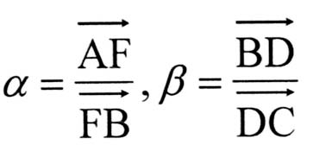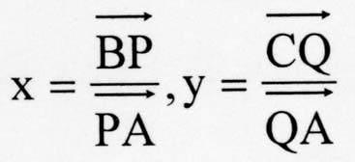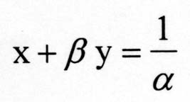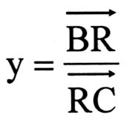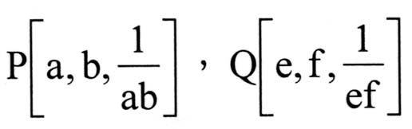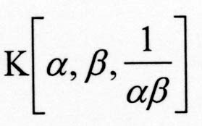
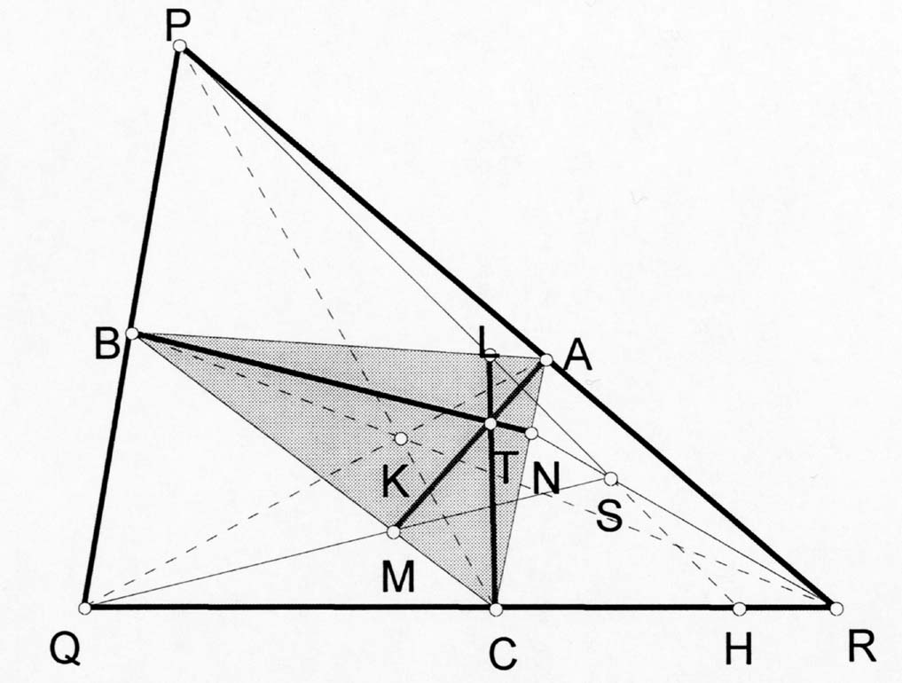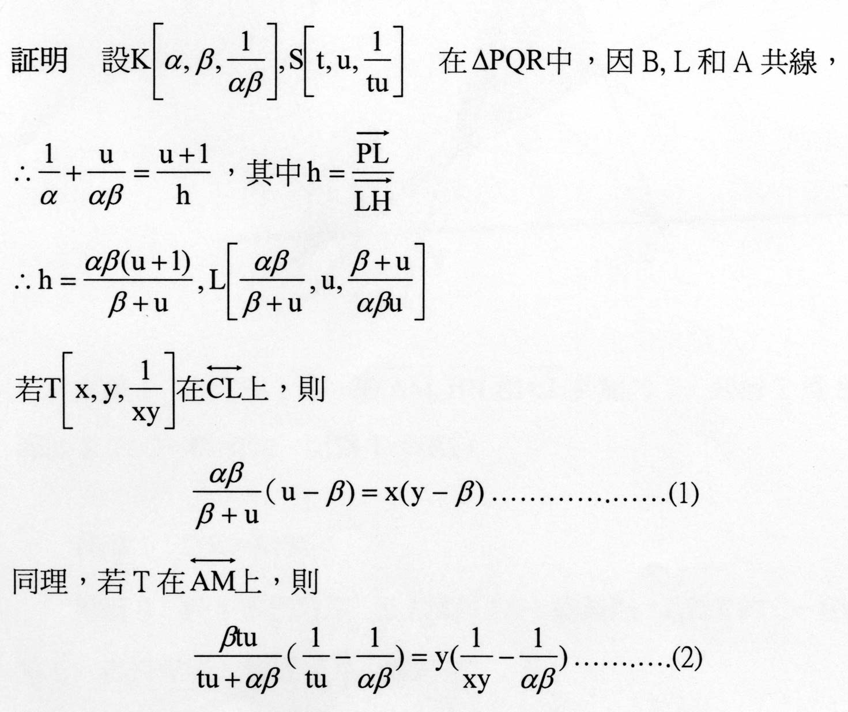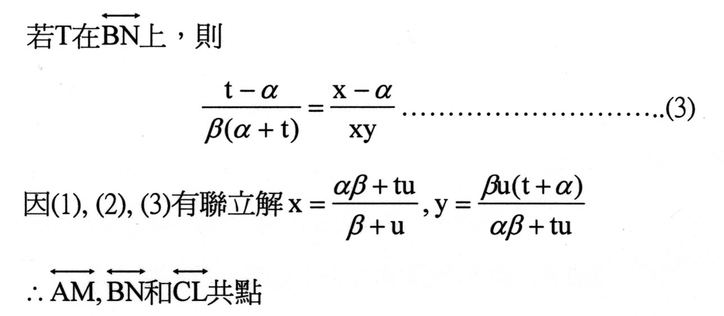
對偶定理 設三直線L1,L2,L3分別交L2,L3,L1於I,J,K三點，設定直線L分別交L1,L2, L3於D,E,F三點，設IF,JD和KE分別交JD,KE和IF於X,Y,Z。對任意直線S，若S分別交L1, L2,L3於X’,Y’和Z’，則IF與YZ’,JD與ZX’,KE與XY’的三交點必共線。 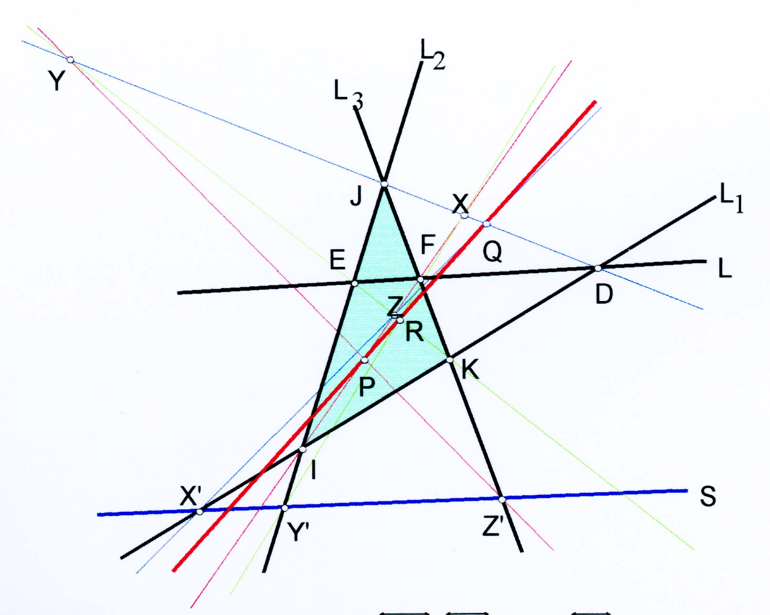
定義1 在定理1中，若AM,BN和CL共點於T，則稱T為S在△PQR中關於K的C－轉換 點，記為T=S(K)。 推論1 S(K)=K(S) 推論2 設S為任意點，設T1為S的C－轉換點，T2為T1的C－轉換點等，T3為T2的 C－轉換點等，則數列｛Tn｝趨近K。 用類似的證明可得到定理1的逆定理如下： 定理2 設K為PQR內部的點，PC,QA和RB共點於K，設T為任意點，若TA,TB 和TC 分別交BC,AC和AB於L,M和N，則PN,QL和RM共點，且T為此點在PQR中關於K的C－轉換點。
第２節 C－轉換下的尤拉線和共軛尤拉線 在本節中，若K〔a,b,c〕，則設K’為K’〔─，—，—〕。 定理3 已知△PQR，G為重心，K為任意點，設T為G在△PQR中關於的C－轉換點，則 K, G和T共線，且KG=2GT。 推論3 設H, G, O和W分別為一非直角三角形△PQR的垂心,重心, 外心和九點圓圓心，則O為G在△PQR中關於的H’的C－轉換點，W為G在△PQR中關於O’的C－轉換點。 推論4 △PQR的共軛尤拉線由內心I, 重心G和G在△PQR中關於的I’的C－轉換點等三點決定。第３節 C-轉換下的圓錐曲線 在本節中將討論在C－轉換模式下一直線轉換為圓錐曲線的情形，找出通過五個點的圓錐 曲線的新作圖法和方程式，並找出判別圓錐曲線是圓, 橢圓, 雙曲線或拋物線的充要條件。 定理4 已知△PQR為以A, B, C為三邊中點的三角形，G為△PQR的重心，設L為不通過P, Q和R的直線，則L在△PQR中關於G的C－轉換的圖形為過A, B和C三點的圓, 橢圓, 雙曲線或拋物線。又設H為通過P, Q和R且以G為中心的橢圓，則 1 1 1 a b c 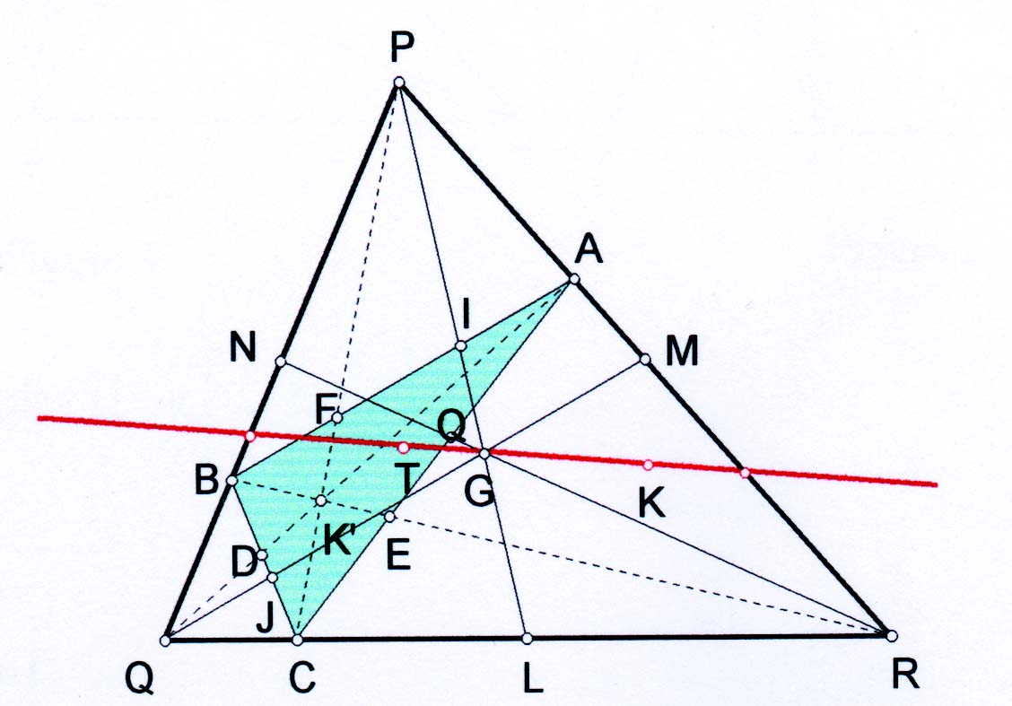

(1) 若L與H不相交，則L的C－轉換圖形為圓或橢圓。 (2) 若L與H相切，則L的C－轉換圖形為拋物線。 (3) 若L與H相交於二點，則L的C－轉換圖形為雙曲線。 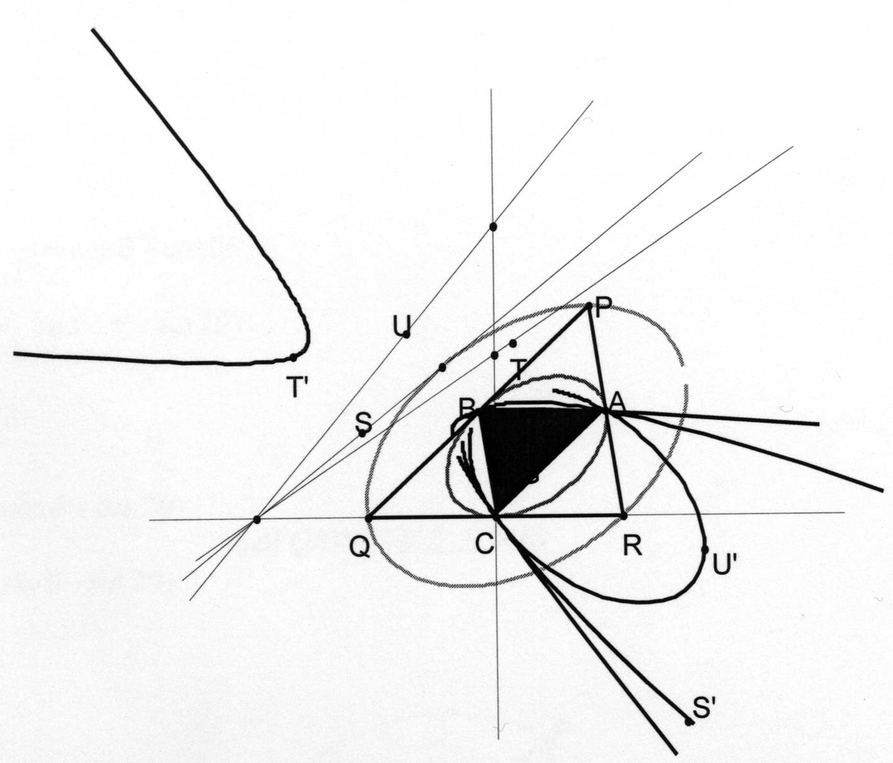推論5 L上無限遠處的點的C－轉換點位在通過A, B和C三點且以G為中心的橢圓上。 推論6 已知五點，其中無三點共線，則必有一圓錐曲線通過這五點。 第４節 C-轉換下的三角線族群 在本節中將討論在C－轉換模式下一個圓轉換為三角線及其族群的情形，並找出通過五 個點的廣義三角線族群的作圖法。
定理5 在正△PQR中，設G為重心，H為以G為圓心的任意圓，S為H上任意點，則S在 △PQR中關於G的C－轉換點構成△PQR內切圓的三角線及其族群。 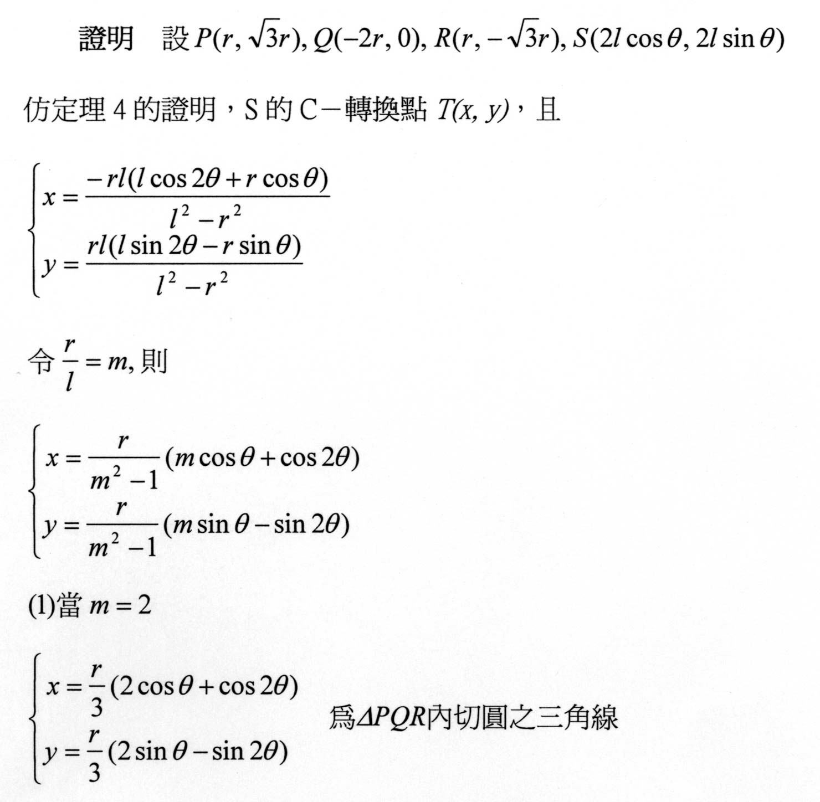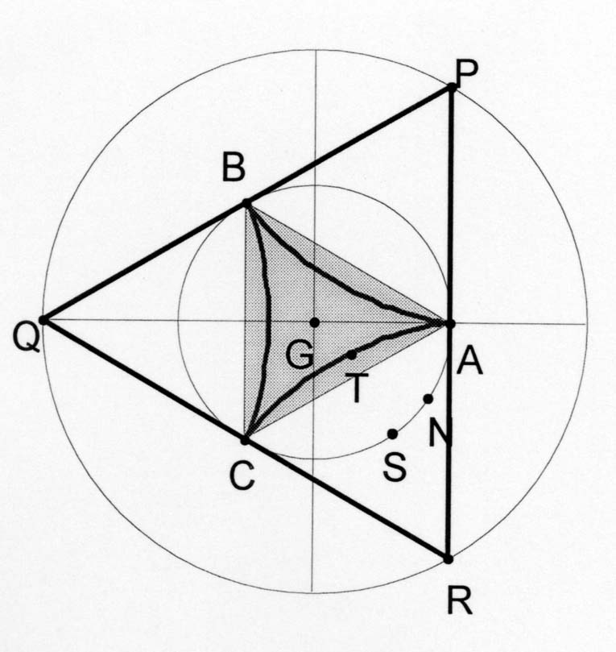
(2)當m>2，為短輻圓內旋輪線 (3)當1<2，為長輻圓內旋輪線 (4)當m<1，為長輻圓內旋輪線經無限遠處回縮的曲線 (5)當m→0，曲線趨近內切圓x2+y2=r2 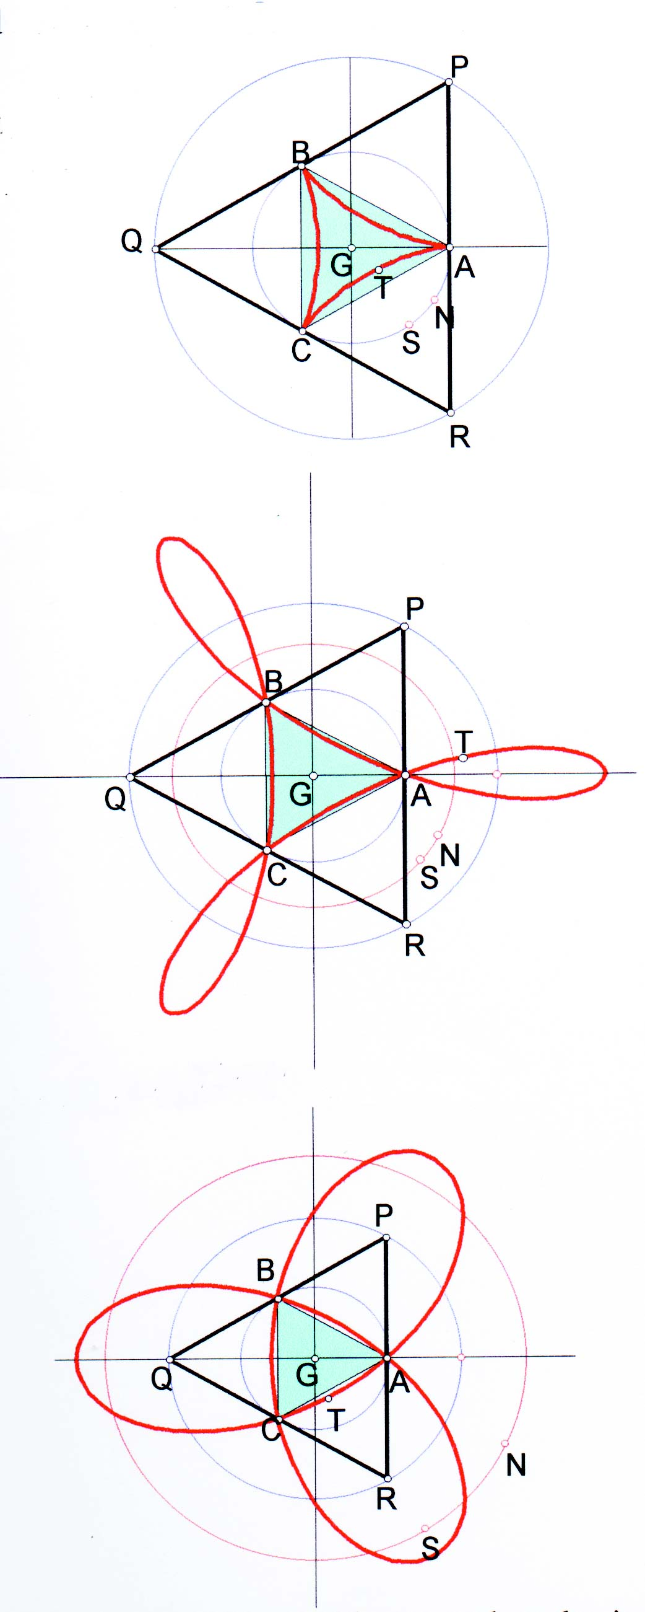
定義2 設PQR為任意三角形，設G為重心，H為以G為圓心的任意圓，則H在△PQR中 關於G的C－轉換圖形稱為廣義三角線族群。 推論7 已知五點A, B, C, D和E，其中無三點共線，則必有一廣義三角線族群中的曲線通過這五點。 第５節 C-轉換下的一些著名曲線及其族群 在本節中將證明環索線, 笛卡兒葉形線和蔓葉線都是C－轉換下的曲線，並證明環索線和 笛卡兒葉形線是同一曲線族群的特例。 定理6 設△PQR為等腰三角形，R為頂點，G為重心，H為以中點為圓心且通過R的圓， 對任意的R，H在△PQR中關於G的C－轉換圖形構成一曲線族群，環索線和笛卡兒葉形線均為此族群的特例。 定理7 設等腰PQR中，P為頂點，G為重心，設S為已知點，T為S在PQR中關於G 的C－轉換點，若P在一定直線上運動，對任意的S，T的軌跡構成一曲線族群，蔓葉線為其 特例。
四、討論及應用 本研究中發現的C－轉換，是一種複雜的轉換，在這種轉換模式下，可以產生許多有趣的 曲線，並可以在各曲線族群中，用同一個參數方程式研究曲線的變化。本文僅研究在重心下的 轉換，得到許多結論，此外可對其它特殊點做轉換，如此可進一步研究各種新的曲線及其不對 稱的變化。 以此轉換理論為基礎，可以製造一個特殊的繪圖儀器，根據指定的三角形和一定點為基 準，而繪出各種C－轉換而得的曲線。
五、結論 1.在平面上已知一三角形和一定點，即可定出特殊的C－轉換。 2.尤拉線是由垂心在C－轉換下決定，共軛尤拉線是由內心在C－轉換下決定。 3.在C－轉換模式下可以解決用直尺做通過五個點的圓錐曲線的作圖法，解出方程式，並 找出判斷圓錐曲線圖形的參考橢圓。 4.在C－轉換模式下，可研究三角線及與三角線有相同環節的族群，並解決通過五個點的 廣義三角線族群的作圖法和方程式。 5.在C－轉換模式下，環索線, 笛卡兒葉形線和蔓葉線等著名曲線均為轉換而來的曲線， 並可用新的參數方程式說明各曲線族群及其連續的變化。 6.在C－轉換模式下，環索線和笛卡兒葉形線為同一曲線族群的特例。
六、參考資料 1.朱建正，微積分4500題正解，水牛出版社。 2.王昌銳，幾何研究，徐氏基金會。 3.張景中，平面幾何新路，九章出版社。 4.谷超豪，數學辭典，建宏出版社。 5.王敬庚，反演，九章出版社。 6.王敬庚，依給定的比分割線段，九章出版社。 7.陳靖塘，泛論三角形的心，尤拉線和九點圓，中華民國88年國際科展研究報告。

作品名稱：蕨不自戀（蕨類完美的異體受精及優生）
作 者：李裕仁
參加美國第五十一屆國際科技展覽會獲
- 大會獎植物科一等獎及英特爾植物科最傑出獎
- 伊士曼柯達公司特別獎
英文摘要(Abstract)
Sex Organ Development And Interbreeding Mechanism of Cyathea Spinulosa (A Tree Fern)
The study is to investigate the outbreeding mechanisms of Cyathea spinulosa, a common Taiwan tree fern (Fig. 1). Fern gametophytes are called prothallia that are known to be bisexual with coexisting archegonia and antheridia. From outdoor surveys, I found that matured prothallia of C. spinulosa can be either bisexual or unisexual (contain either archegonia or antheridia). The data also showed that the proportion of female prothallia is much higher in the "isolated" samples (prothallium that is at least 25 mm apart from the closest by neighbor) compared to that of the "clustered" prothallia. In the laboratory, all of the prothallia grown individually could only produce archegonia; however, the prothallia in multispore cultures could be bisexual or unisexual. Induction of antheridium development was studied by placing immature prothallia next to a mature female prothallium. And the induction was both time- and distance-dependent. It takes approximately 8 days for the appearance of the antheridia and the optimal distance is 150-200 mm. Furthermore, prolonged multispore cultures resulted in aborted prothallia (no zygote formation) or sporophyte-carrying prothallia that were originally female or bisexual. These results indicate that: (1) archegonium development is spontaneous, (2) antheridia development must be induced by matured archegonia (from another prothallium), and (3) no antheridium can be induced in archegonia-carrying prothallia; therefore the development of antheridium must precede that of archegonium in an individual prothallium. The above temporal and spatial regulation of sex organ development in C. spinulosa gametophytes may represent a mechanism involved in the assurance of outbreeding in this fern.
中文摘要
蕨不自戀（蕨類完美的異體受精及優生）
此研究是探討台灣桫欏的生殖過程。台灣桫欏是一種台灣常見的樹蕨，其配子體（原葉體）大部分被認為是兩性原葉體（有共同存在的藏精器及藏卵器）。在野外調查中，發現在成熟的原葉體中有的是雌雄同體的，有的是單性的（包含只有藏卵器及只有藏精器），實驗資料也顯示，在單獨生長的原葉體樣本中，出現雌性原葉體的比例，比在群體生長的原葉體樣本高得許多。
在實驗室中，所有單一生長的原葉體只能產生藏卵器；而在多孢子培養中的原葉體有雙性的也有單性的，用未成熟的原葉體與成熟的雌性原葉體，作時間、距離與化學物質的誘導，時間與距離分對誘導都有影響，而藏精器的產生在第八天達100%，距離在150㎜～200㎜最佳，另外，這些結果顯示：（1）藏卵器是依正常時間發育。（2）藏精器必須被雌性的原葉體所誘導才會產生。（3）雌性的原葉體不能再被誘導產生藏精器；因此藏精器的產生必須在藏卵器的產生之前，而配子體的性器官發育先後是確保蕨類異體受精的機制。

研究報告
一、 研究動機： 偶然的機會，在學校活體中心，用水苔蛇木屑培養蕨類的原葉體，發現在原葉體腹面的 生殖構造中，找到只有藏卵器及只有藏精器之原葉體，此種現象令人非常的驚訝，因為高中 生物課本曾經提及：原葉體是雌雄同體。所以 再將之挑出單獨培養，發現腹面只長藏卵器的 原葉體經過一至二個月的培養後，並沒有再長出藏精器；而用只有藏精器的原葉體培養一至 二個星期後，就長出藏卵器，或許蕨類可能是由於生殖器的成熟時間先後不同，而致使其原葉體雖然是雌雄同體，卻為異體受
精，所以想 再進一步去探討蕨類原葉體的生殖策略。
二、 實驗目的： 探討蕨類如何精準的做到異體受精之生殖策略，及如何依據生物利用資源的經濟原則 下，以求有性生殖的最大變異性及優生。
三、 材料與方法： （鑑定台灣桫欏Cyathea spinulosa原葉體在自然界的性表現：） 本實驗是在桃園龍潭的崑崙藥用植物園所採集的，原葉體半徑在 2-4㎜之間，並分成兩群：單一生長的原葉體及群體生長的原葉體， 而單一生長的原葉體是以其中的一個原葉體，距離周圍2.5㎜ 以上，定為單一生長的原葉體；群體生長的原葉體為兩原葉體之間2.5㎜ 以下。本實驗所有材料均在顯微鏡下做觀察，並鑑定性別，分別為：雌雄同體的原體、雌性 的原葉體、雄性的原葉體及無性的原葉體(如圖2)。 （鑑定台灣桫欏Cyathea spinulosa原葉體在培養後的性表現：） 1999年9月在崑崙植物園採集到台灣桫欏Cyathea spinulosa 的孢子葉，並將之收藏在4℃的冰箱中 ，在進行無菌操作之前，再將收集好的孢子取出，進行無菌操作，採用2.5﹪的次 氯酸鈉殺菌，再將之均勻地種在直徑9㎝的培養皿 ，1﹪的培養基上(Bold's solution, 1957)，再放入恆溫 26 ± 1的生長箱，光周期12hr。 在培養時孢子群的密度為2-10個/㎝原葉 體，在培養經過7至14天後，再將直徑小於2 ㎜ 的幼小的原葉體移出作為單一培養的原葉體，其餘的為群體培養的原葉體。在經過45天 的培養後 ，我們便調查單一培養及群體培養的原葉體其性表現的分布百分比，其鑑定之方法 及標準已在前面提過。另外我們也觀察長出幼孢子體的原葉體，其腹面生殖構造的生長情 形，而只有觀察到雌性的原葉體及兩性的原葉體。 （藏精器在幼原葉體中的誘導情形：） 此項實驗分成時間誘導與距離誘導的實驗。首先做的是時間誘導實驗，是採用無性的 原葉體為接受者，另外用三種不同的原葉體各一個為誘導物，分別是雌性的原葉體及雄性的 原葉體及無性的原葉體為誘導者，置於培養皿的中心；誘導7個無性的原葉體，平均分散排 列於直徑9 ㎝培養皿的邊緣，距離約45㎜，裝置、排列如圖3A，每天觀察之。 另外再做距離與誘導的實驗，是使用長60㎝寬8㎝的長形培養皿，再將無性的原葉體以每 四個排列於每隔 5㎝的距離上，而在起始位置分別放上無性的原葉體、雄性的原葉體及雌性 的原葉體，其裝置、排列如圖3B，四天後觀察。
四、 結果： （台灣桫欏Cyathea spinulosa在自然界中的生長情形：） 在桃園龍潭的崑崙植物園，進行三次獨立的採集實驗，從7個不同的地方一共採集202個 原葉體，及8個單一生長的原葉體，並在顯微鏡下觀察其生殖構造的生長情形，以決定其性 別。在這觀察當中發現到大量的雙性的原葉體，及部分的單性的原葉體(如圖4A)。此外在單一生長條件下，雌性的原葉體比例遠比雄性的比例來得高的許多，
單一生長條件下，雌性的原葉體比例遠比雄性 的比例來得高的許多，如圖4A、4B為42%比5%。而所有從野外採集的單性原葉體最後都會 變成下面兩種結果：雌性的原葉體仍然維持是雌生，但雄性的原葉體最後會長出雌性的生殖 構造，變成雙性的原葉體。 （台灣桫欏Cyathea spinulosa在實驗室培養的生長情形：） 為了去除環境因素可能會對台灣桫欏Cya- thea spinulosa 的影響，再進行組織培養以控制環境的變因，孢子播種後約7天便會萌發，再 經 7-14 天後長成幼原葉體，直徑約 2㎜仍無生殖器的發育；經過45天的培養後觀察其性表現情形，在 141個原葉體中，共45個(31%)為無性，此外其它成熟的原葉體群體培養的雌雄 同體的原葉體(27.0%)、雌性的原葉體(5.7%)、雄性的原葉體 (35.5%)。與在野外所觀察的比例差不多( 如圖4A及圖4B)，相反地，在實驗室中所培養的單一原葉體不是雌性(71%)，就是 無性的(29%)，而無雙性及雄性的原葉體。 藏精器在幼原葉體的誘導實驗雖然分別將雌性、雄性及無性的原葉體當做誘導物，但只 有雌性的原葉體可誘導原葉體藏精器的生長。在時間誘導的實驗中，雌性的原葉體距離未成 熟的原葉體保持 4.5㎝，配置如圖3A，經3天後有部分被誘導長出藏精器，8天後全部都長 出藏精器，如圖 6A 所示。而在距離誘導的實驗，距離雌性的原葉體15-20㎝是最好的誘導距 離 ，達100%，為最佳的誘導距離，如圖6B。更長時間培養的長出幼孢子體的原葉體。 所有長出孢子體的原葉體，必定是從雌性的原葉體或雙性的原葉體，長出幼孢子的原葉 體，是在培養75天後觀察，一共有93%的幼孢子體是從雙性的原葉體來的，而只有7%的孢子 體從雌性的原葉體生長。
五、 討論： 雌性的原葉體尚未發現長成雙性的原葉體，而所有雄性的原葉體最後都會變成雙性的，因此台灣桫欏Cyathea spinulosa原葉體其藏卵器的發育是自發性的過程，相反地，藏精 器的發育，必須在幼原葉體時便受到具成熟的藏卵的原葉體抭激而被誘導，然而在同一片原 葉體中，誘導的時間也是很重要的，必須在藏卵器自動生長之前，原葉體上之生殖器發育原熟的須序如圖8。 在其它的實驗報告中發現，在其它不同種類的蕨類，其成熟的雌性原葉體會分泌一種名 為促精素antheridiogen的化學物質，扮演誘導附近未成熟的原葉體，其藏精器的發育。由本實驗可知，對每一個原葉體，藏精器的生長是依有沒有在正確的時間接受到藏卵器所發出的訊號，相反地，藏卵器的生長是性的，而且同一片雙性的原葉體，藏卵器的成熟是在藏精器的成熟放出精子之後，而成功達到雌雄同體異體受精的機制，如圖8，但受精後原葉體只 會長出單一株孢子體，而不是所有受精卵皆能成功發育成孢子體，可能是成功發育之合子在成長過程，最先長出的會壓迫周圍的接合子，使其它的接合子無法發育成功。 雖然促精素antheridiogen還未完全被廣泛地了解，但由時間、距離誘導的實驗可知與 濃度有關，在特別的控制下，距藏卵器15-20㎝可能是最佳的誘導距離。
六、 結論： (一)藏卵器的生長是依正常時間發育，而藏精 器可能是由藏卵器的誘導發育成熟，且此 一誘導行為是有時效性的。(二)群體生長中，先發性的原葉體( 腹面只長 藏卵器的原葉體)可能主要是扮演誘導的 角色，而與生殖無關。 (三)由（結論(一)(二)）蕨類（如：台灣桫欏 Cyathea spinulosa）是異體受精且優生。
七、 參考資料： 〔1〕Bold, H. C. (1957) Morphology of plants. 1st ed. Haper and Row, New York. 〔2〕Klekowski, E. J., Jr. (1979)The genetics and reproductive biol ogy of ferns. In The experi men tal biology of ferns.Edited by A. F. Dyer. Academic Press, London U.K. pp.133-170. 〔3〕 Masuyama, S.(1974) The sequence of the gametangium formation in homosporous fern gametophytes I. Sci. Rep. T.K.D. Sect. B.16: 47-69. 〔4〕 Pal, G. D.(1994) Fern and fern allies of Itanagar,Lower Suban siri District, Arunachal Pra desh. J. Econ.Taxon. Bot.18:153- 163.
八、評語： 本實驗探討蕨類(台灣桫欏)異體受精之機制，作法上包括野實驗及實驗室模擬，其結果 證實藏精器之發育是由藏卵器分泌的化學物質促成，而同一原體藏卵器成熟時且能分泌促精 器的同時該原體藏精器錯失被促進發育之時間，已達到保證異體受精的目的。 本實驗目標明確．架構清晰，實驗數據充實，值得推薦至國際科展參賽。

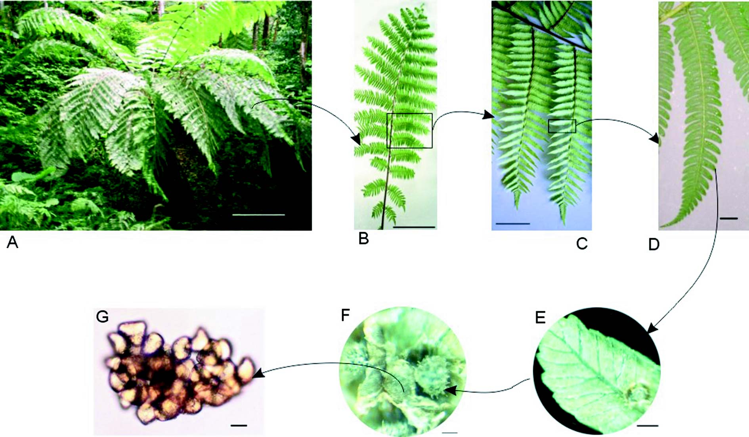圖1 Cyathea spinulosa孢子體的外貌。(A) 成熟的孢子體。(B) 羽狀複葉。 (C)(D) 孢子囊堆。(E)(F) 孢子囊。(G) 孢子。
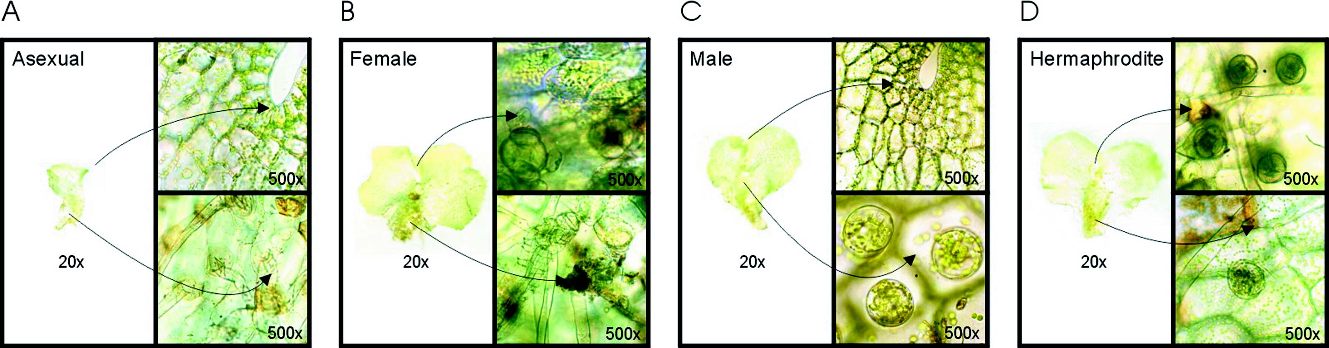圖2 Cyathea spinulosa原葉體的性表現分類。(A)無性的原葉體。(B)雄性的原葉體。(C)雌性的原葉體。 (D)雌雄同體的原葉體。 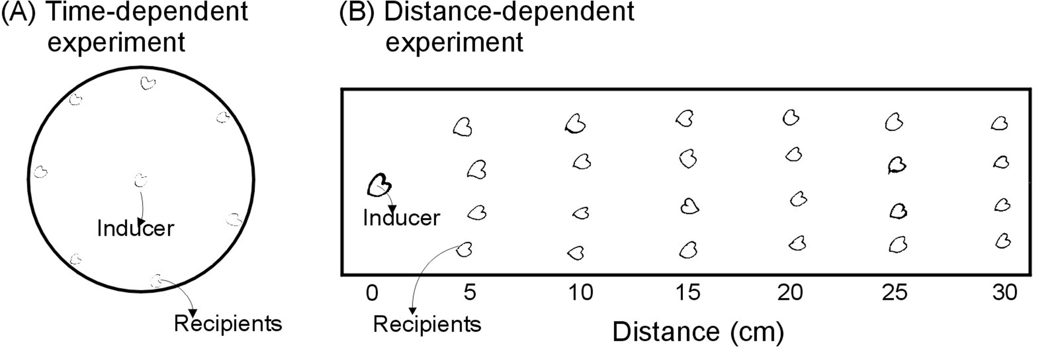圖3 誘導藏精器之實驗裝置圖。(A) 時間誘導實驗。(B)距離誘導實驗。 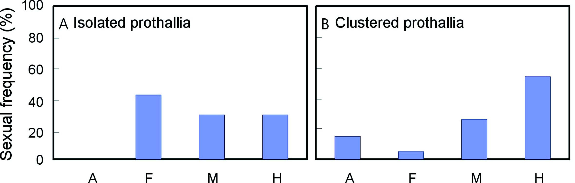圖4 Cyathea spinulosa原葉體在自然界的性表百分比。(A)群體生長。(B)單一生長。H：雌雄同體、 F：雌性、M：雄性、A：無性的原葉體。
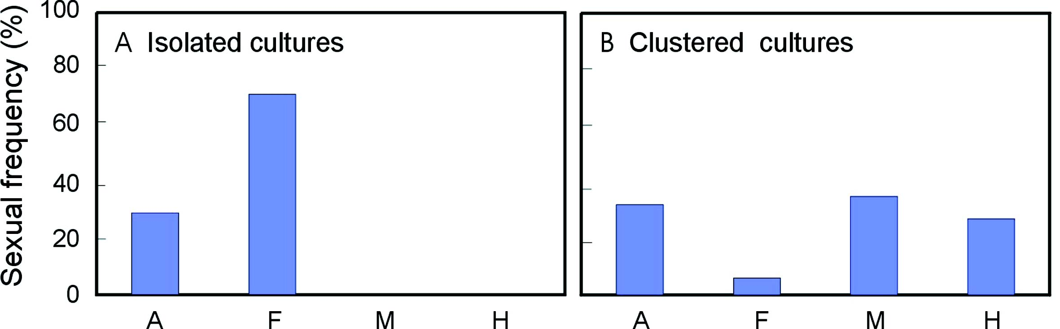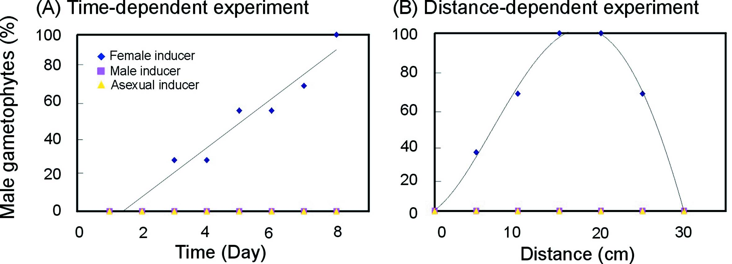圖5 Cyathea spinulosa原葉體在實驗室中的性表百分比。(A)群體生長。(B)單一生長。 A：無性的原葉體、 F：雌性、M：雄性、H：雌雄同體。 圖6 時間、距離誘導實驗。(A) 時間誘導。(B) 距離誘導。 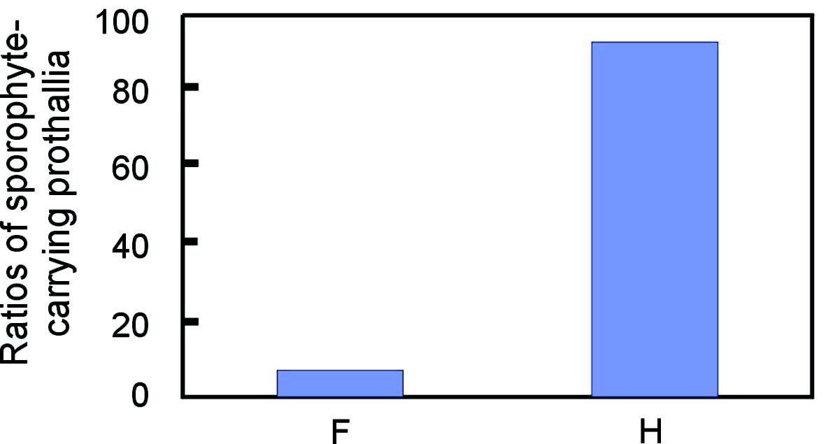圖7 長出幼孢子體的原葉體。H：雌雄同體、F：雌性的原葉體

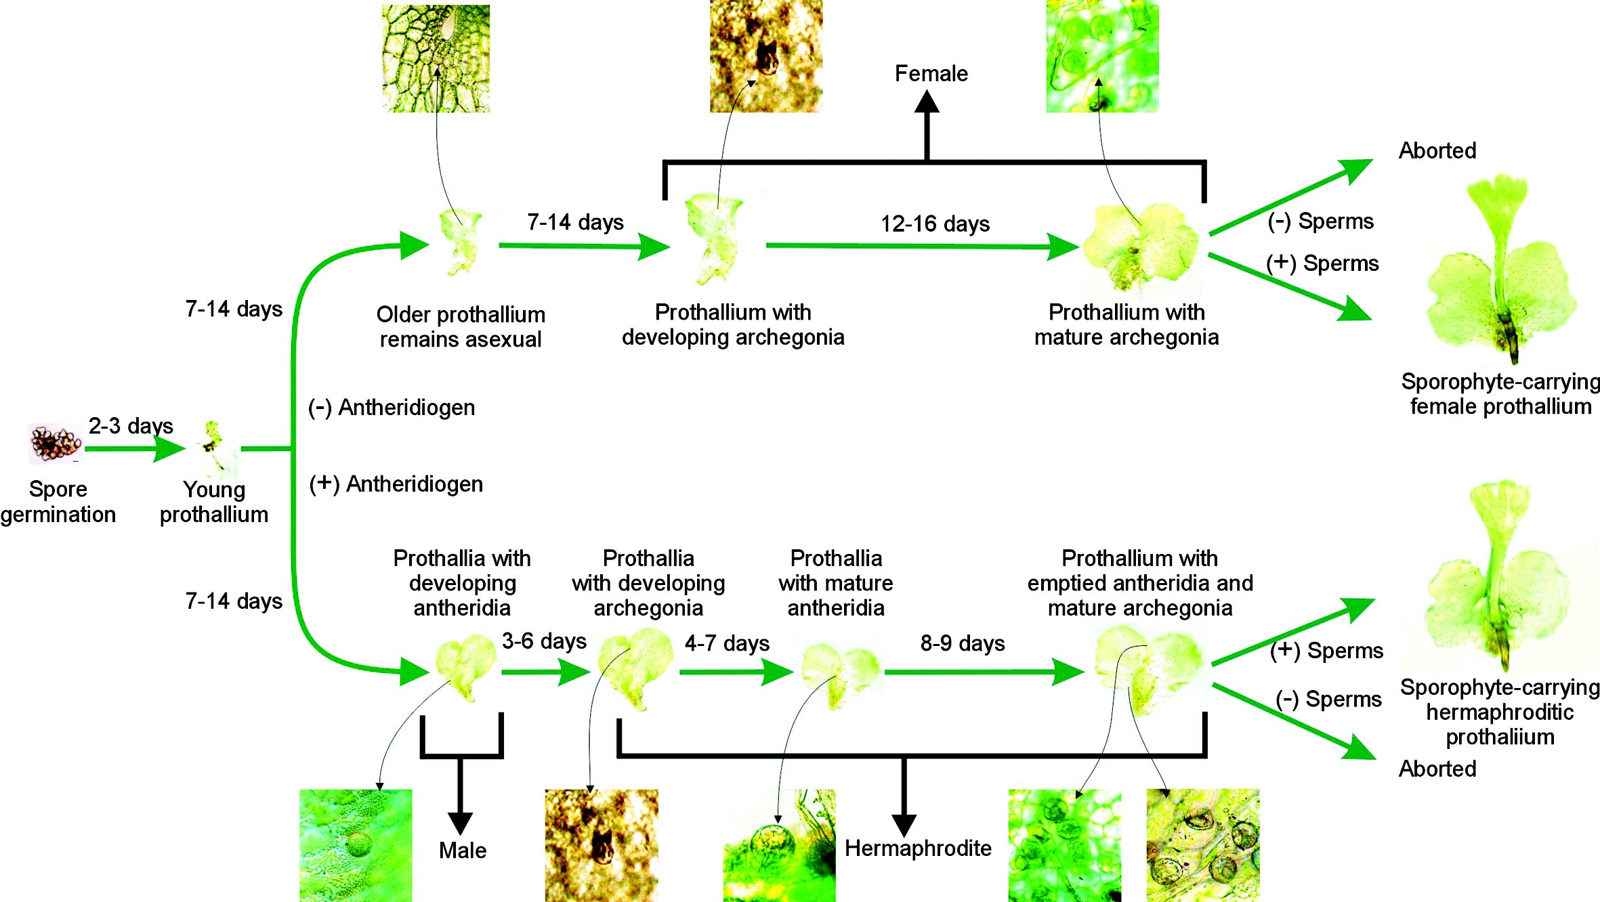圖8 Cyathea spinulosa原葉體生殖器官的生長發育次序圖。

作品名稱：彩色液晶濾鏡
作 者：吳亭範
參加美國第五十一屆國際科技展覽會獲大會獎四等獎

英文摘要(Abstract)
Colorful Liquid Crystal Filter
Color filters are very important components for optical equipment. Basically,color filters are made of high-density glass or isinglass. They can select a certain part of aspectrum before further processed.However,the transmitting spectral band is usually fixed. In Transmitting spectral band is usually fixed. In traditional color filtera. A different filter has to be used if one would like to select a different spectral band. This way is some what Inconvenient. In this study, we design and develop an adjustable color filter by making use of the optical activity dispersion(OAD)in quartz and birefringence of the liquid crystal (LC) under the influence of applied electric field. The LC filter which is consisted by one OAD plate,one LC shutter,and two polarizers is set up.The theoretical numerical calculation using Jones maxtrix is performed based on this configuration for guidance,and the characterization experiments of the LC filter are also carried out . The results verify that an spectral band tunable filter could be developed by this method. The intensity distribution of the transmission spectrum world then possess the cos pattern. Furthermore,if multiple passes are employed,the spectral distribution will then be,with n being the total number of passes. Finally,an electrid field tunable color filter is extremely useful for the application on optical process.
中文摘要
彩色液晶濾鏡
彩色濾鏡為光學裝置一極重要的器材，基本上，濾鏡是一種由高質量玻璃或明膠製成的光學平面物體，可對全光譜中某些固定的波段的光加以過濾篩選，以改變光線的顏色、強度與品質。但傳統之彩色濾鏡無法變更其過濾波段，若想擷取不同波長的光，需要更換不同的濾鏡，十分不方便。在此我利用物質旋光色散的原理，以及液晶在不同電場下可改變旋光性的特性，研製出一可用電壓控制穿透波長的彩色液晶濾鏡。
此一設計主要包含一片旋光色散物質，一片液晶顯示器用的液晶，二片偏振片。首先，使欲過濾的光通過起偏器轉成偏振光，再通過旋光物質，入射光中的各色光將依波長大小而有不同的旋光度。也就是色散現象，形成所謂圓形光譜。然後通過液晶，圓形光譜將依照所加加於液晶兩端的電壓的大小而旋轉。調整電壓，使欲濾出的波長平行檢偏器偏振方向。即可濾出一束強度以欲濾出波長為極大值（cos²Θ）的光，其餘波長依其偏振面與檢偏器偏振方向夾角Θ，強度呈cos²Θ衰減的分布，呈現濾光片的雛形。更進一步，我們使用反射鏡，讓光在上述結構中重複通過n次，即可得到（cos²Θ）^{n} 等更狹窄的光譜，更接近單色光，達到可調式濾光片的理想。

